**CÂU HỎI ÔN TẬP 1. Khái niệm nhóm, các giai đoạn phát triển của nhóm? 2. Các yếu tố để trở thành đội làm việc hiệu quả? 3. Có bao nhiêu cặp tính cách? 4. Phân biệt lãnh đạo và quản lý? Các kiểu lãnh đạo? 5. Những điều cần chuẩn bị khi đi PV/Một số câu hỏi khi đi PV? 6. Thành phần của 1CV? 7. Những kiểu đồng nghiệp khó ưa nơi công sở? 8. NHững điều nhà tuyển dụng không mong muốn ở ứng viên? 9. Định nghĩa và chức năng của bài thuyết trình thuyết phục? 10. Thành phần của 1 email? Những lỗi thường gặp khi viết email?**

**Câu hỏi ôn tập**

**Câu 1: Khái niệm làm việc đội nhóm ? Các giai đoạn phát triển nhóm**

* Đội là tập người với lượng nhỏ, phụ thuộc lẫn nhau , có chung mục đích , cùng hợp tác trong thời gian dài để đạt được những kết quả khác biệt
* Có 5 giai đoạn phát triển nhóm:
  1. Thành lập
  2. Sóng gió
  3. Thiết lập chuẩn mực
  4. Hoạt động
  5. Rời bỏ

Câu 2: Các yếu tố để trở thành đội làm việc hiệu quả ?

* Mục tiêu rõ ràng
* Hướng tới kết quả
* Các thành viên có năng lực

Kỹ năng làm việc đồng đội

* 1. Khái niệm đội nhóm làm việc và tầm quan trọng
     1. Nhóm không chung mục tiêu , mục đích
     2. Đội có mục tiêu chung và cùng nhau phát triển
  2. Đàn ngỗng 71% so với đi một mình , Khi có 1 con ngỗng mệt yếu

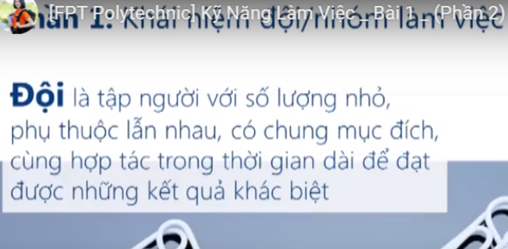

Đội là tập người với lượng nhỏ, phụ thuộc lẫn nhau , có chung mục đích , cùng hợp tác trong thời gian dài để đạt được những kết quả khác biệt

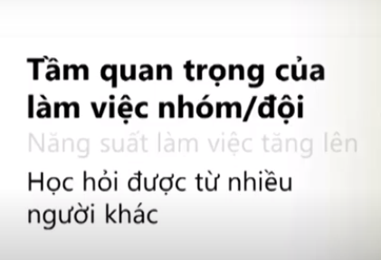

* 1. Các giai đoạn phát triển nhóm
     1. Hình thành
     2. Sóng Gió
     3. Ổn Định
     4. Hoạt động hiệu quả
     5. Thoái trào

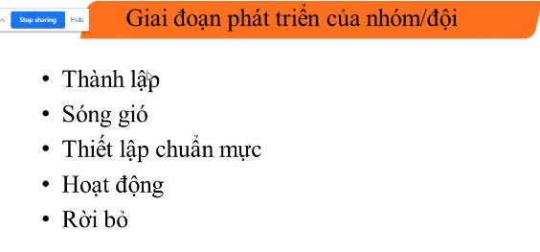

* 1. Các yếu tố để trở thành đồng đội hiệu quả
  2. 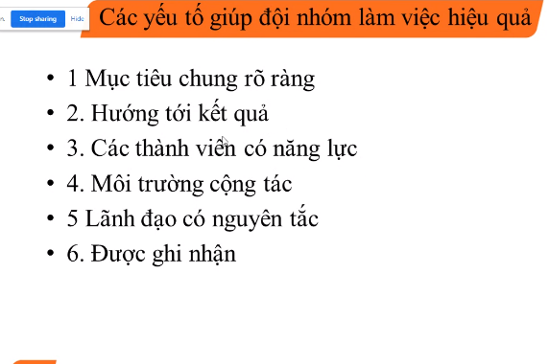

1. Sắp xếp công việc một cách hợp lý
2. Thái độ làm việc nghiêm túc và có trách nhiệm.
3. Học cách lắng nghe và tôn trọng người khác.

Lắng nghe

Đặt câu hỏi

Thuyết phục

Tôn trọng

Hỗ trợ

Chia sẻ

Cộng tác

Đội là tập người cới số lượng nhỏ, phụ thuocj lẫn nhau, có chung mục đích,cùng hợp tác trong thời gian dài để đạt được những kết quả khác biệt, 5-7 thành viên . số lẻ Nhóm là tập hợp số lượng nhỏ không chung mục đích Năng xuất làm việc nhóm: Năng xuất tăng lên Học hỏi được nhiều điều từ người khác Sáng tạo hơn Trở thành người có tính cộng đồngcao hơn Thêm nhiều bạn bè và sự giúp đõ

Sự đa dạng các thành viên trong nhóm:

Mỗi thành viên trong nhóm có một vai trò quan trọng trong nhóm :

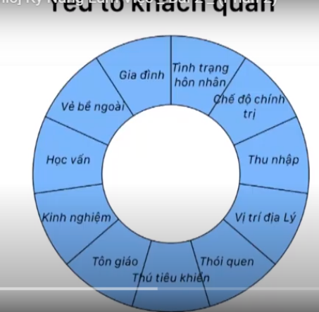

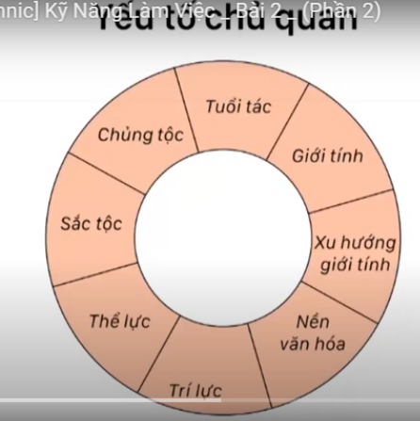

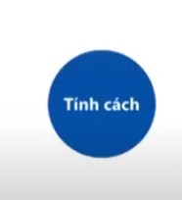

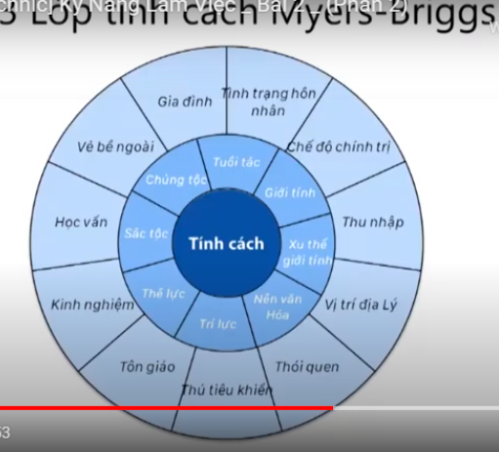

Ý nghĩa của mô hình này có ý nghĩa đó là:

Mô hình này chỉ ra mối quan tâm và sự tập trung trong công việc và trong cuộc sống và họ cũng lí giải rằng cách giao tiếp và xem xét cách nhìn nhận thế giới và cách giải quyết

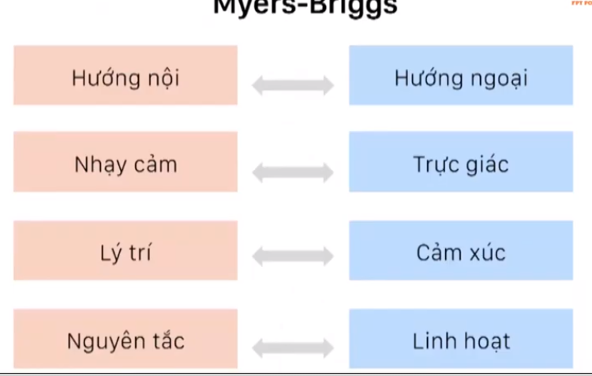

Người hướng ngoại: Thích đi lại, thích kết bạn , dễ gần, muốn làm việc nhóm ,nhiệt huyết và không dấu ý nghĩ của mình, nói trước nghĩ sau

Người hướng nội : dè dặt , thích sống một mình , không thích đám đông lộn xộn , nghĩ kĩ trc khi nói, chủ chương làm từng việc , Không hiểu suy nghĩ của mình ntn

Người nhạy cảm – trực giác

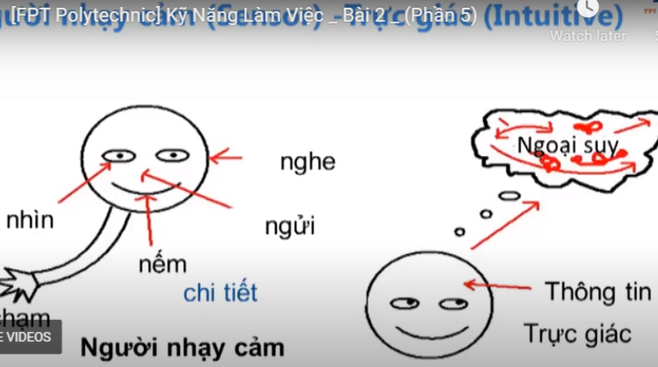

* Người nhạy cảm :
* 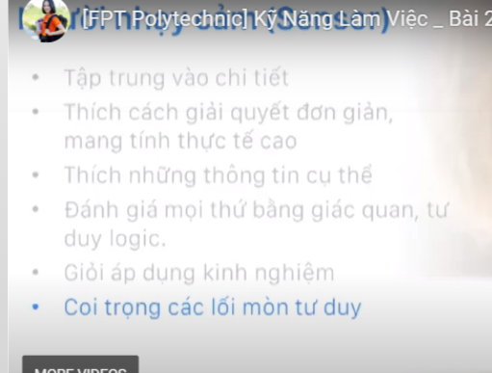
* Người trực giác:
* 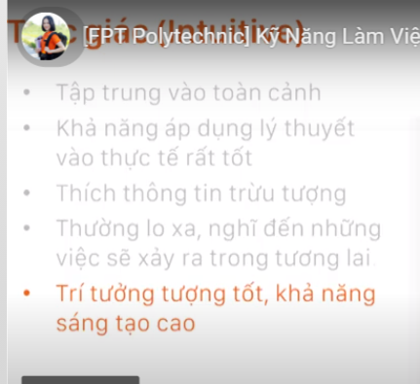
* Người tư duy và cảm xúc
* 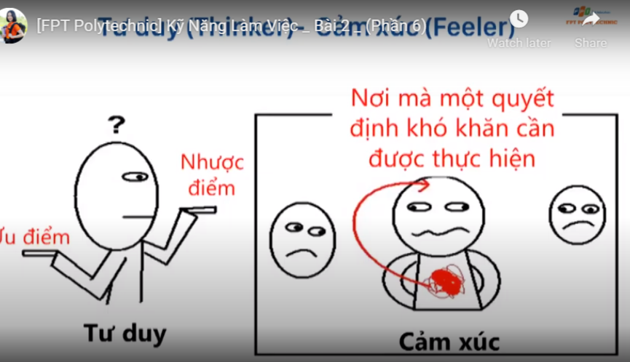
* Người tư duy
* 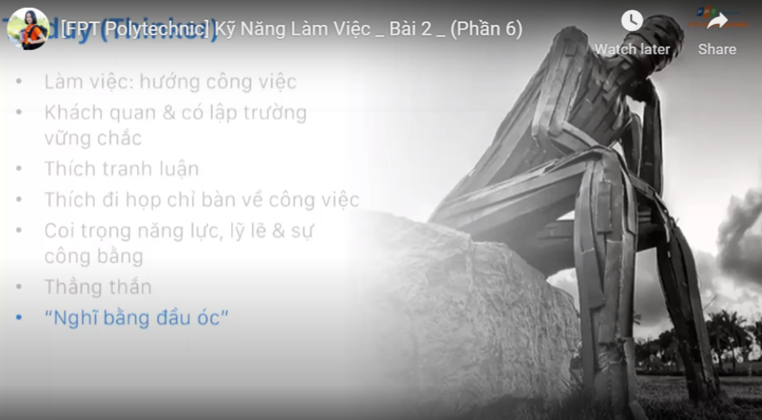
* Người cảm xúc:
* 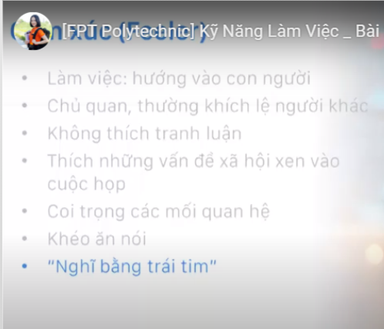
* - Nguyên tắc – linh hoạt
* 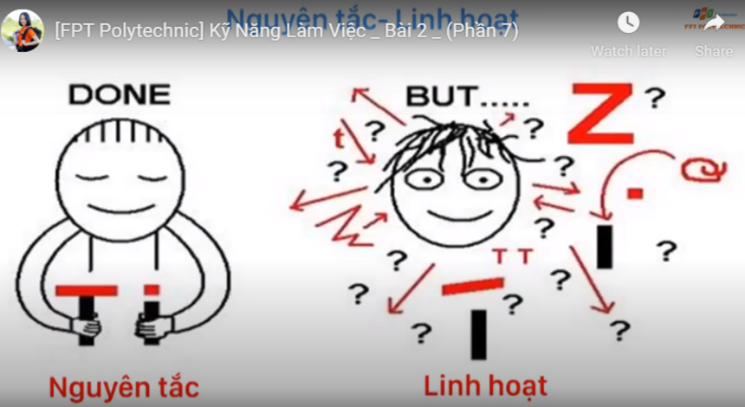
* - Người nguyên tắc :
* 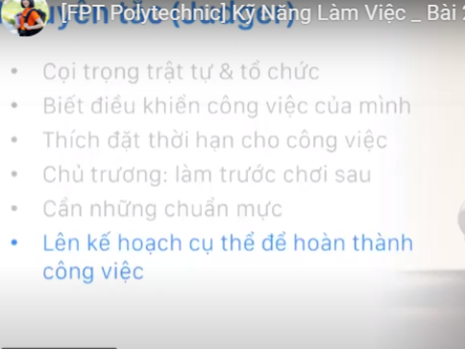
* Linh hoạt:
* 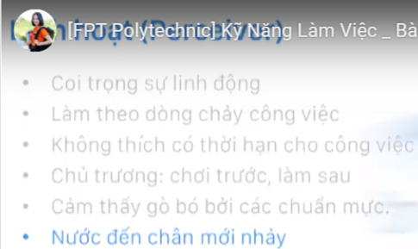
* 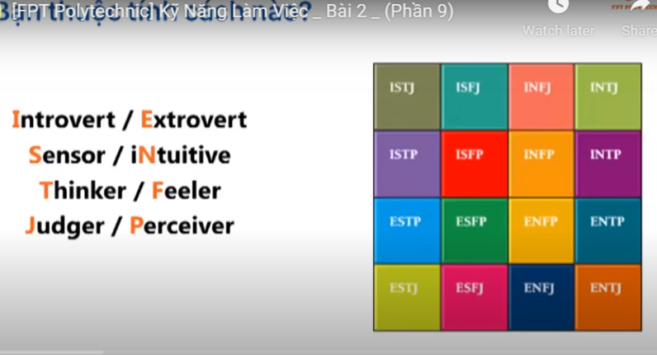
* 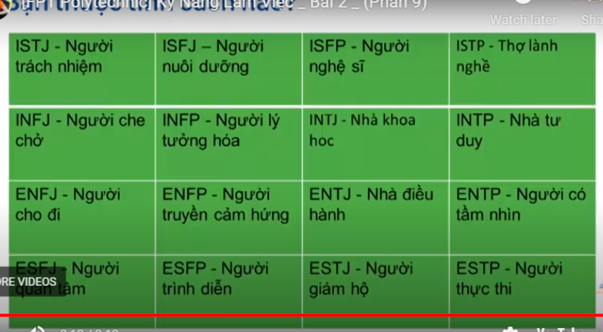
* 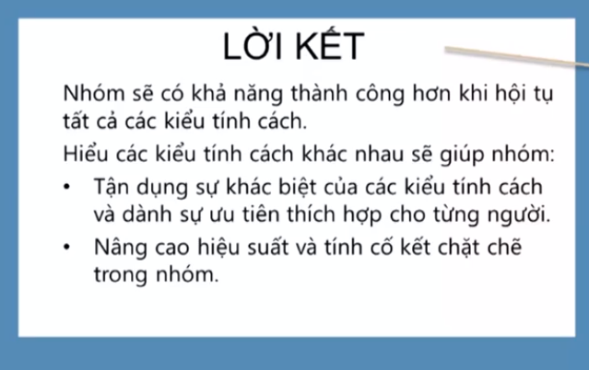

Bài 7: Phong cách viết lách

Có 3 phong cách chính đó là:

* Dân dã
* Thân mật
* Trang trọng

Giao tiếp bằng văn bản hiệu quả:

+ Hãy chú ý tiểu tiết : chính tả , địa chỉ người nhân người gửi , xưng hô , dấu câu hay là cấu trúc .

+ Nắm vững ý nghĩa cảu mục tiêu : khi viết phải có mục tiêu ,tránh viết dài , viết lê thê , không tập chung vào mục tiêu mà chúng ta phải luôn luôn đặt ra câu hỏi là mục tiêu của mik muốn người ta lmj khi nhận được bức thư hay bài viết mà mình gửi .

+ Xem xét khia cạch không lời của thông điệp : nghĩa là mik ko viết ở trong cái nội dung cái văn bản đấy nhưng nta vẫn có thể hiểu được và cảm nhận

Đề xuất kinh doanh là tài liệu có mục đích thu hút và thuyết phục độc giả đạt dduwwowcj mục tiêu đề ra , thường đề xuất giải pháp cho một vấn đề

Một số yếu tố phổ biến

* Ý tương
* MỤc lục truyền thống
* Uy tín, nhieeth huyết, logic
* Tính chuyên nghiệp

Hai loại đề xuất trong kinh doanh

* Ý tưởng có sự cho phép của người nhận
* Ý tưởng không được sự cho phép của người nhận

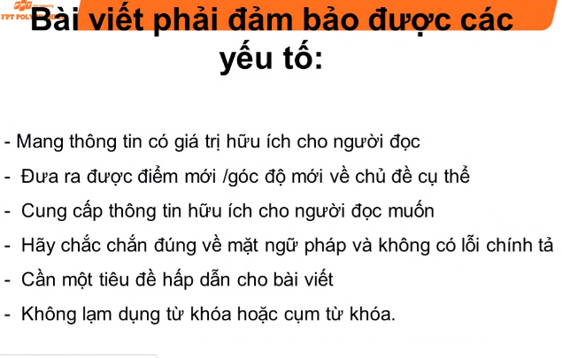

Thành phần của một đề xuất kinh doanh

* Trang bìa
* Tóm tắt
* Thông tin nền tảng
* Đề xuất
* Phân tích thị trường
* Lợi ích
* Mốc thời gian
* Kế hoạch
* Tài chính
* Kết luận

Bộ Tài chính

Trường Cao đẳng Thực Hành FPT Polytecnic

Tổng bí thư

Thành phố Hồ Chí Minh

Hà Nội, Ngày 30 tháng 5 năm 2021

Độc lập-Tự do- Hạnh phúc

Chân thành cảm ơn – Trân trọng

Kĩ Năng mềm sơ xuất

Bài 8: Cách viết Email, CV

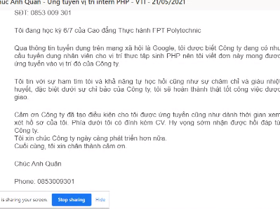

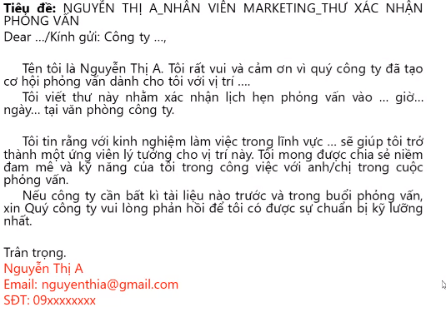

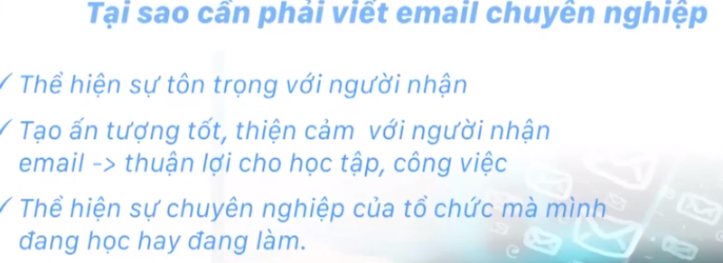

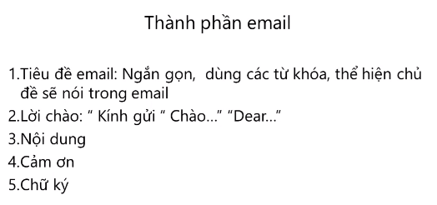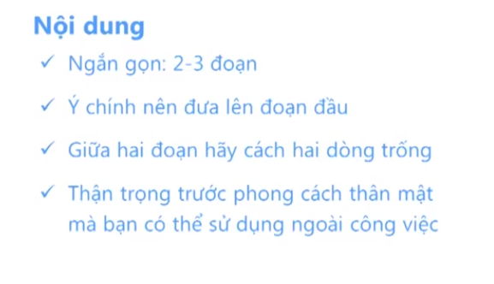

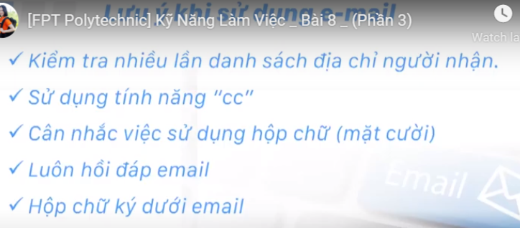

Kiểm tra nhiều lần danh sách địa chỉ người nhận

Sử dụng tính năng cc

Cân nhắc việc sử dụng hộp chữ

Luôn hồi đáp email

Hộp chữ ký dưới email

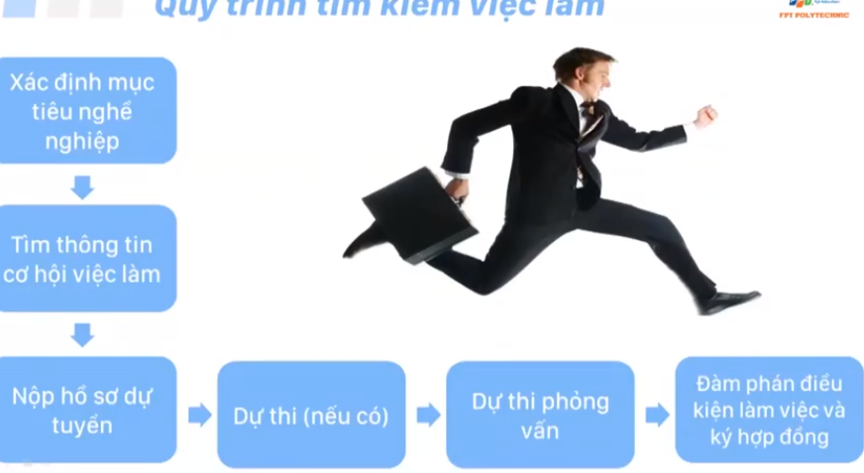

Xác định mục tiêu nghề nghiệp

Timg thông tin cơ hội việc làm

Nộp hồ sơ dự tuyển

Dự thi (nếu có)

Dự thi phỏng vấn

Đàm phán điều kiện làm việc và ký hợp đồng

Nguyên tắc:

* Phù hợp với công việc nhất định

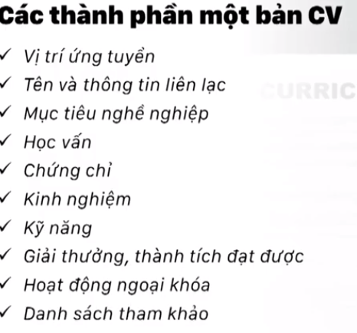

Các thành phần một bản CV:

* Vị trí ứng tuyển
* Tên và thông tin liên lạc
* Mục tiêu nghề nghiệp
* Học vấn
* Chứng chỉ
* Kinh nghiệm
* Kỹ Năng :
* Giải thích, giải thưởng đạt được
* Hoạt động ngoại khoá
* Danh sách tham khảo

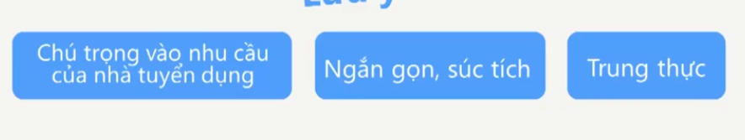

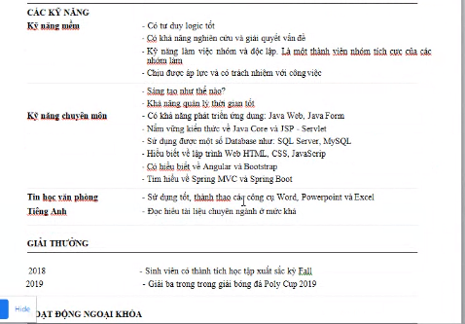

Bài 9 : Kĩ năng phỏng vấn

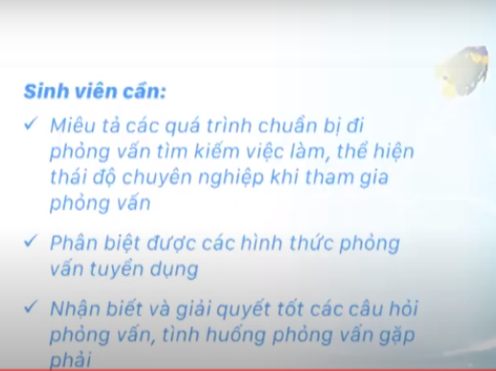

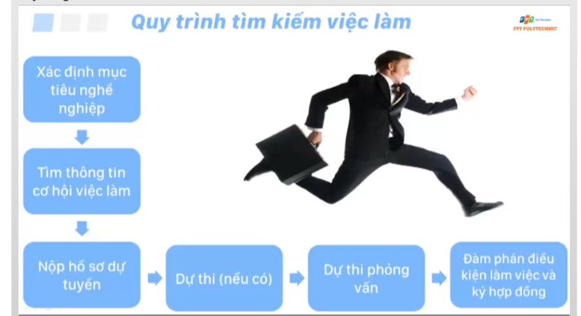

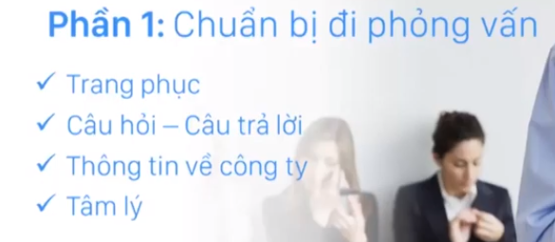

4

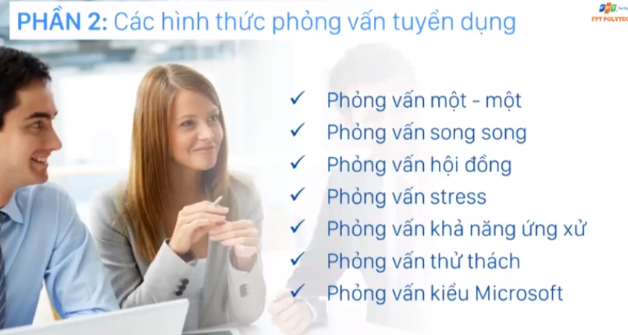

7

1-1

Song song

Hội đồng

Stress

ứng xử

Thử thách

Microsoft

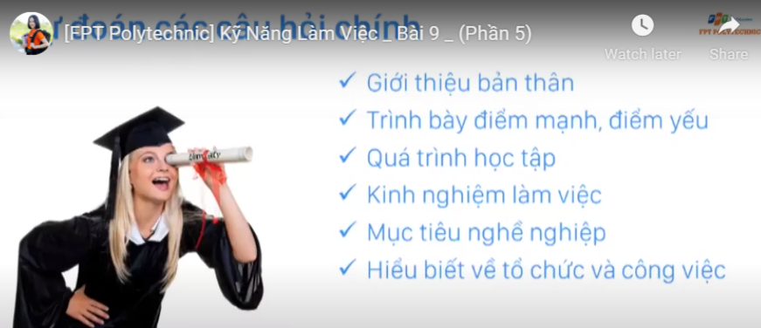

5  
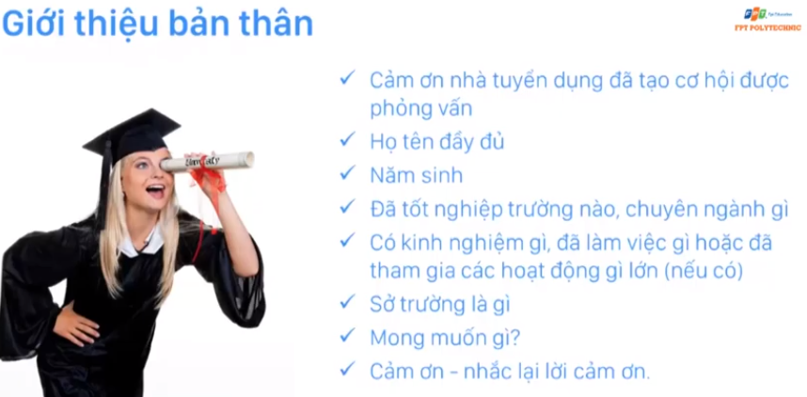

8

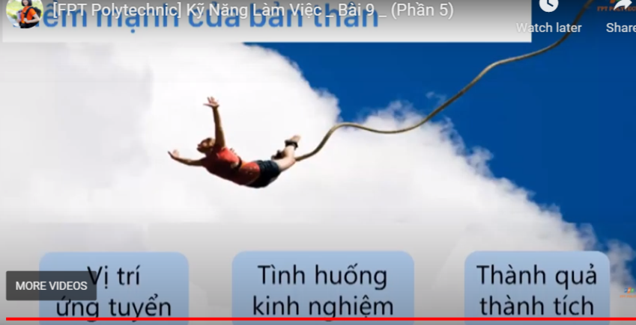

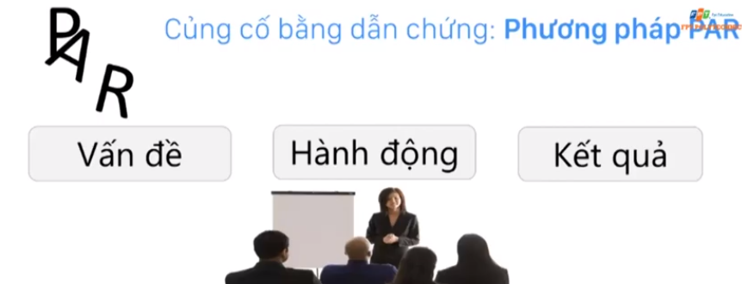

Vấn đề

Hành động

Kết quả

10 điều nhà tuyển dụng k mong muốn ở mình là gì ?

Thái độ: thiếu tự tin, không bình tĩnh, kiêu ngạo, tự cao

Bề ngoài: cẩu thả, không gọn gàng

Thiếu nhiệt tình: không quan tâm, không chủ động Không thể hiện tốt bản thân, sử dụng ngôn từ kém, có thói quen xấu khi nói chuyện

Yêu cầu mức lương thiếu thực tế, quan tâm tới lương nhiều hơn cơ hội

Thiếu chín chắn, không có tiềm năng lãnh đạo

7. Thiếu các hoạt động ngoại khóa, đưa ra lý do bất hợp lý

8. Không nắm được thông tin về công ty

9. Phản đối đi công tác xa, không sẵn sàng cho việc di chuyển

10. Thiếu mục tiêu, không

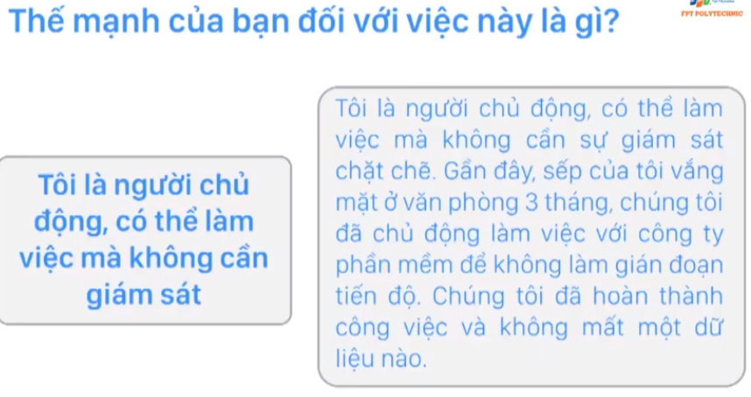

So sánh công cụ - quy trình làm việc rat rang web - em hay update các thông tin kiến thức từ đâu - Em đã từng sử dụng hay biết đến công nghệ mà cty đang phát triển hay chưa - Công cụ, ưu nhược điểm, quy trình phát triển..

Xin lỗi vì em gây khó chịu phiền hà cho họ, sau đó em xin phép dk nc với họ, tìm hiều xem muoosnc huyển đổi hướng như nào? - Tôn trọng khách hàng, tôn trọng công ty - Luôn nói lời xin lỗi

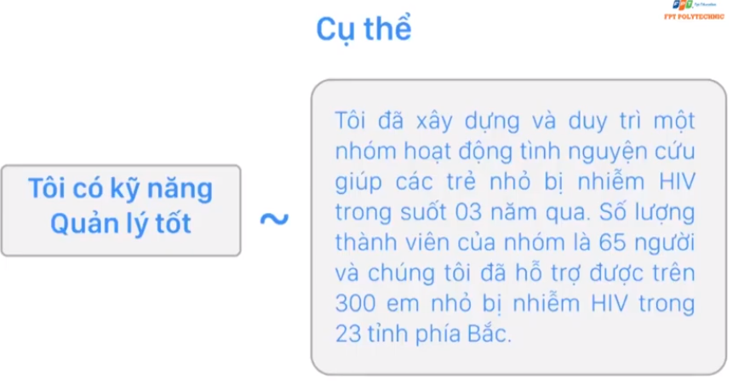

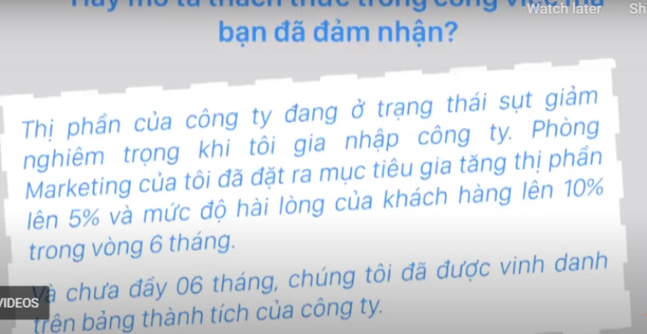

* - cờ vua trái tim
* - Quân mã
* - kén cá chọn canh
* - hoa mười giờ
* - Bổng mây
* - sáng mắt
* -ma la canh
* - hạn hán
* - đứng đầu
* - cá kiếm
* - cá lớn nuốt cá bé
* -câu giờ
* - đàn cò
* - điện toán đám mây
* - quay tượng
* - thư pháp
* - la bàn
* - tương thích
* - lão hạc
* - ca sĩ
* - Trái dọc
* - thử vàng
* - tranh cãi

Bài 3: Người Lãnh đạo

3 Phong cách lãnh đạo

* Độc đoán : Lãnh đão muốn điều gì thì , Nhược điểm : đắc đoán , nhân viên sợ hãi
* Dân chủ : ít sử dụng mọi người, lắng nghe ý kiến của nhân viên, ưu điểm: gần gũi, hợp tác rất là cao
* Tự do: phải ra kế hoạch và tự do , người hướng nội

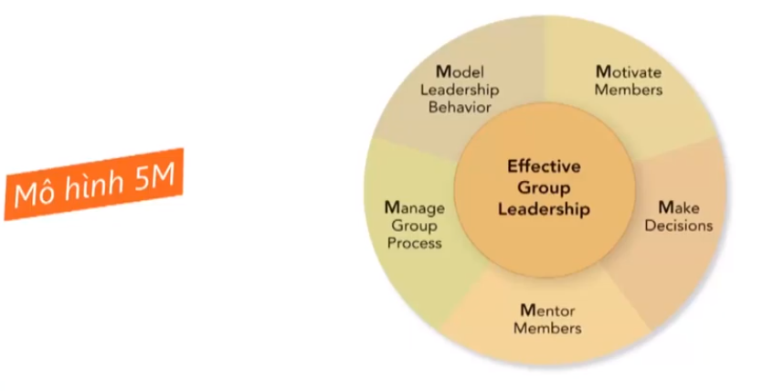

* - phong cách lãnh đạo: + độc đoán: quyền lực tập trung vào 1 người, trấn áp ý kiến của tất cả mọi người, họ muốn gì thì đó là nguyên tắc của tổ chức . ưu điểm: tốt khi xảy ra mâu thuẩn, hay đảm bảo tính bí mật, cần quyết đoán nắm bắt cơ hội ngay lập tức . nhược điểm: bóp nghẽn tính sáng tạo của nhân viên, bầu không khí làm việc căng thẳng
* + dân chủ: ít sử dụng quyền lực trước mọi người, cho phép nhân viên thoải mái sáng tạo, luôn luôn tham khảo ý kiến của các nhân viên . ưu: nhận được sự ủng hộ của nhân viên, nhân viên luôn luôn vui vẻ khi làm việc . nhược: nỡ mất nhiều cơ hội vì mất nhiều time trong biểu quyết họp hành
* + tự do: vạch ra kế hoạch chỉ đạo, nhân viên thoải mái làm việc, tuy nhiên lãnh đạo vẫn là người quyết tất, tuy nhiên lãnh đạo mà thiếu bản lĩnh thì tổ chức dễ đổ vỡ, mất đoàn kết, áp dụng với những người hướng nội, cá nhân cao

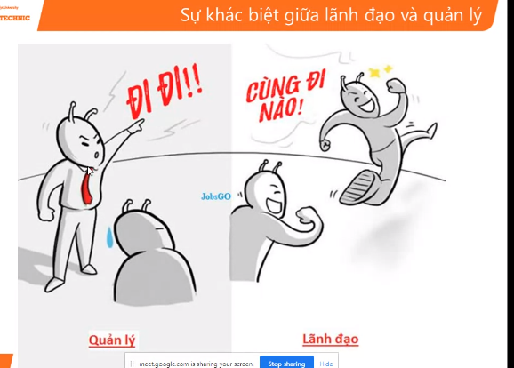

* - ra quyết định
* - truyền cảm hứng
* cố vấn
* quản lý
* cư xử mẫu mực

Bài 4 : Kỹ năng giao tiếp nơi công sở hiệu quả

1, Khái niệm tầm quan trọng của giao tiếp và mô hình giao tiếp

* giao tiếp ảnh hưởng tới cách suy nghĩ về bản thân và con người
* Giao tiếp ảnh hưởng tới cách bạn học
* Giao tiếp đại diện cho bạn và người sử dụng lao động của bạn

2, 5 Kỹ năng nhà tuyển dụng muốn ở ứng viên đó là :

* Kỹ năng giao tiếp( nói và viết)
* Đạo đức làm việc cao
* Sáng kiến
* Phân tích
* Làm việc nhóm

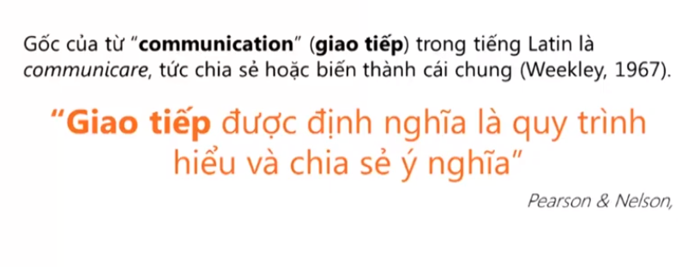

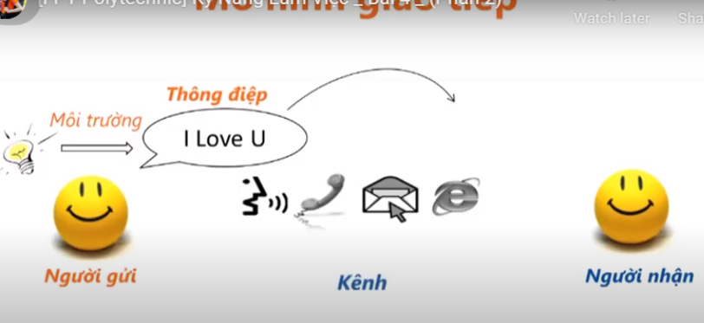

Im nặng là bạc Lắng nghe là vàng chia sẻ là kim cương

Khen – chê - Khen

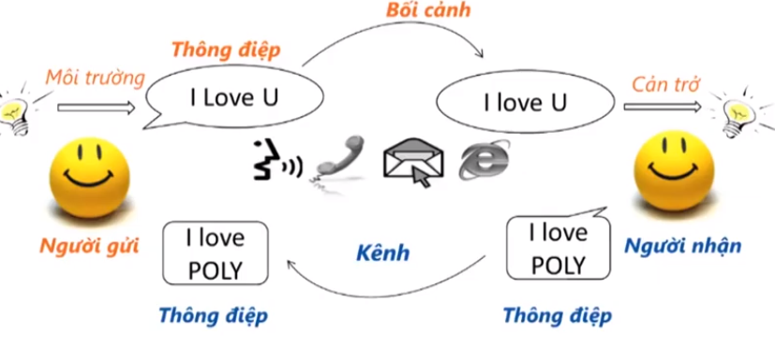

3,Trách nhiệm của người giao tiếp

* Chuẩn bị về tổ chức
* Chuẩn bị về tính rõ ràng
* Chuẩn bị về sự cô đọng và về thời gian
* Người giao tiếp phải có đạo đức phải công bằng
* Có đạo đức tôn trọng
* Có đạo đức phải đáng tin

Quy tắc vàng trong giao tiếp đó là : Hãy đối xử với người khác như

mình muốn được đối xử

4, Trách nhiệm của người giao tiếp

Các phần của thông điệp đó là

* Phần gây chú ý ( Nghe bài giảng này có lợi ích gì ?, chạm vào ý thức của người ta ??)
* Nội dung ntn
* Kết luận
* Thông điệp đọng lại

Những trở ngại trong giao tiếp

* Nói tục
* Biệt ngữ
* Ngôn ngữ phân biệt giới tính chủng tộc
* Lời nói nước đôi
* Uyển ngữ

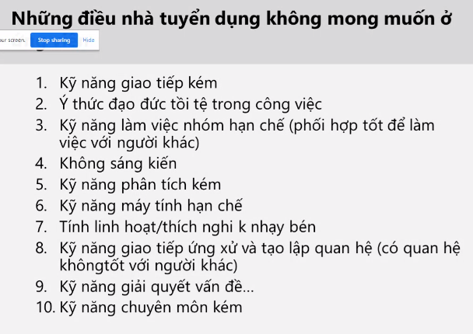

* Nhìn điểm yếu mà đánh giá con người họ, đổ lỗi cho người khác, không lắng nghe ý kiến và tiếp thu ý kiến, giao tiếp qua định kiến, cọc cằn
* Không tự chủ động trong công việc, đợi người khác hỏi, không có hợp tác khi làm việc VD: trong cuộc họp thì để ý hết thứ này đến việc kia mà không để qtam đns cv
* Không trò chuyện , không muốn hớp tác, chia sẻ với ace trong nhóm

Bài 5: Kỹ năng giao tiếp : Thấu Hiểu Người nghe

“Đừng nói xấu người khác nhưng hãy kể điều tốt đẹp mà bạn biết được”

1, Tạo thiện cảm nơi khi công sở :

* Tự giới thiệu bản thân một cách rõ ràng
* Luôn nở nụ cười thân thiện
* Thái độ đúng mực, trang phục lịch sự , sạch sẽ
* Sử dụng tên người đối diện khi giao tiếp
* Khen ngợi chân thành
* Đặt câu hỏi với người đối diện

2, Xây dựng ngôn ngữ tích cực

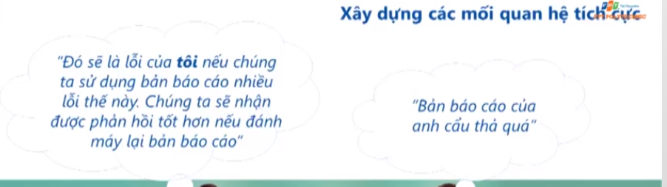

* Sử dụng ngôn ngữ tôi

3, Kỹ năng lắng nghe

* Duy trì bằng mắt với người nói
* Không ngắt lời
* Tập trung vào thông điệp
* Diễn đạt thông điệp bằng ngôn ngữ của mình
* Đặt ra câu hỏi

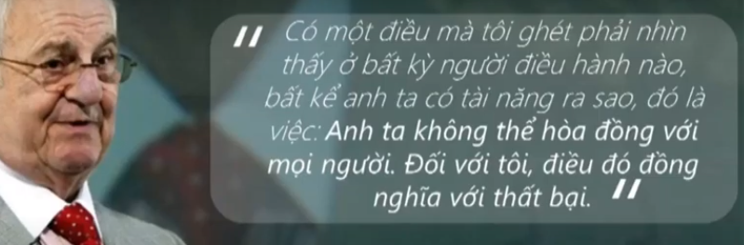

IQ : Chỉ số thông minh

EQ: Chỉ số cảm xúc và thấu hiểu

Bài 6: Kỹ năng thuyết trình

Định nghĩa và chức năng của quá trình

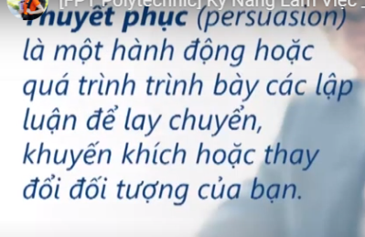

Là quá trình trình bày các lập luận để lay chuyển khuyến khích hoặc thay đổi đối tượng của bạn

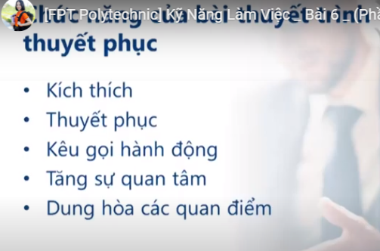

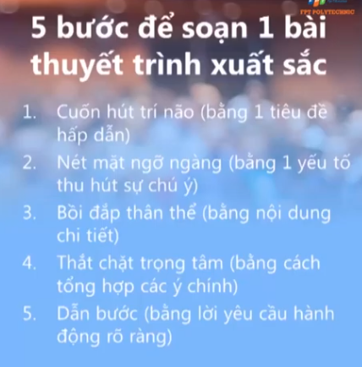

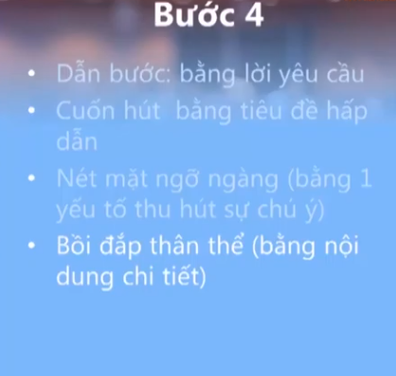

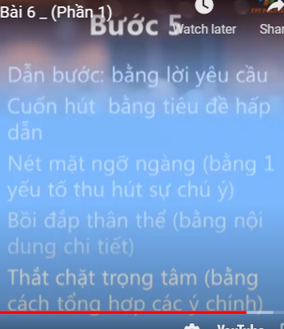

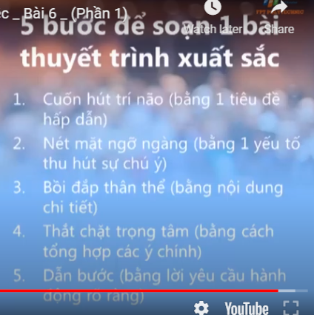

Có 3 cách thuyết trình tốt:

+ Chuẩn bị

+ Luyện tập

+ Tâm Lý

Các lối mở bài thuyết phục

* xem video
* câu chuyện
* số liệu
* đặt câu hỏi
* trực tiếp
* cảm xúc
* Theo bạn nghĩ ngoại tình có đặc hay không ? Tôi sẽ kể cho bạn một câu chuyện ngoại tình mà tôi đã được chứng kiến . Các bạn cùng lắng nghe nha
* Sống thử trước hôn nhân gồm lý do :
  1. Xác định tiến tới hôn nhân và muốn sống thử để chắc chắn

**CÂU HỎI ÔN TẬP 1. Khái niệm nhóm, các giai đoạn phát triển của nhóm? 2. Các yếu tố để trở thành đội làm việc hiệu quả? 3. Có bao nhiêu cặp tính cách? 4. Phân biệt lãnh đạo và quản lý? Các kiểu lãnh đạo? 5. Những điều cần chuẩn bị khi đi PV/Một số câu hỏi khi đi PV? 6. Thành phần của 1CV? 7. Những kiểu đồng nghiệp khó ưa nơi công sở? 8. NHững điều nhà tuyển dụng không mong muốn ở ứng viên? 9. Định nghĩa và chức năng của bài thuyết trình thuyết phục? 10. Thành phần của 1 email? Những lỗi thường gặp khi viết email?**

**Câu hỏi ôn tập**

**Câu 1: Khái niệm làm việc đội nhóm ? Các giai đoạn phát triển nhóm**

* Đội là tập người với lượng nhỏ, phụ thuộc lẫn nhau , có chung mục đích , cùng hợp tác trong thời gian dài để đạt được những kết quả khác biệt
* Có 5 giai đoạn phát triển nhóm:
  1. Thành lập

Câu 2: